Развивающая предметно-пространственная среда как средство социализации ребёнка –дошкольника
Социализация — это процесс, который сопровождает человека всю жизнь и начинается практически с рождения. Человек, как социальная единица, усваивает нормы и образцы поведения, принятые в том обществе, в котором он живет, учится взаимодействию, умению строить отношения вначале в семье, в узком кругу близких родственников, потом в коллективе сверстников, далее – в более масштабных социумах.
Игра — это ведущий вид деятельности, наиболее эффективная форма социализации ребенка, в игре закладываются основы будущей личности. Играя вместе, дети начинают строить взаимоотношения, учатся общению, не всегда гладко, но это путь обучения, иного нет. В дошкольном возрасте ребенок открывает для себя мир человеческих отношений, разных видов деятельности и общественных функций людей. Он испытывает сильное желание включиться в эту взрослую жизнь, активно в ней участвовать, но это ему недоступно. Кроме того, он стремиться к самостоятельности. Из этого противоречия рождается игра - самостоятельная деятельность моделирующая жизнь взрослых.
Дошкольный возраст- это период приобщения ребенка к познанию окружающего мира, период его начальной социализации, высокая восприимчивость детей дошкольного возраста, легкая обучаемость, благодаря пластичности нервной системы, создают благоприятные возможности для успешного нравственного воспитания и социального развития личности.
Развивающая предметно-пространственная среда в учреждении, реализующем программу дошкольного образования, является одним из важнейших критериев оценки качества образования. Это обусловлено значимостью окружающей обстановки для разностороннего развития ребенка, успешной социализации в обществе.
В широком (социальном) контексте развивающая образовательная среда представляет собой любое социокультурное пространство, в рамках которого стихийно или с различной степенью организованности осуществляется процесс развития личности, понимаемый как социализация.
Развивающая предметная среда детства – это система условий, обеспечивающая всю полноту развития деятельности ребенка и его личности.
В дошкольной педагогике под термином «развивающая среда» понимается «комплекс материально-технических, санитарно-гигиенических, эргономических, эстетических, психолого-педагогических условий, обеспечивающих организацию жизни детей и взрослых». Она выступает в роли стимулятора, движущей силы в целостном процессе становления личности ребенка, она обогащает личностное развитие.
Цель создания развивающей среды в дошкольном образовательном учреждении — обеспечение жизненно важных потребностей формирующейся личности.
Предметно-пространственная среда несет информационную, стимулирующую, развивающую функции.
При создании предметно-развивающей среды предъявляется ряд требований. Она должна быть содержательно-насыщенной, трансформируемой, полифункциональной, вариативной, доступной для детей и безопасной.
Таким образом, развивающая среда – это организованное социокультурное и педагогическое пространство, в рамках которого структурируются несколько взаимосвязанных подпространств, создающих наиболее благоприятные условия для развития и саморазвития каждого включенного в нее субъекта.
Сюжетно-ролевая игра – это деятельность в которой дети берут на себя те или иные функции взрослых людей в специально создаваемых ими игровых воображаемых условиях воспроизводят деятельность взрослых и отношения между ними. Общение — это способность не только вступать в контакт и вести разговор с собеседником, но и умение внимательно слушать, использовать мимику и жесты для более эффективного выражения своих мыслей.
Сюжетно-ролевые игры позволяют развивать творческие способности
детей, их фантазию и артистизм, учат вживаться в образ того или иного
персонажа, играть определенную роль. Они имеют большое значение в
социальной адаптации ребенка, реализации его возможностей в будущем.
Проигрывая различные жизненные ситуации, дети учатся идти на
компромисс, меньше ошибаться в людях, избегать конфликтных ситуаций,
поддерживать дружелюбную атмосферу. В сюжетно-ролевой игре успешно
развиваются личность ребенка, его интеллект, воля, воображение и
общительность, но самое главное, эта деятельность порождает стремление к
самореализации, самовыражению. Кроме того, игра является надежным
диагностическим средством психического развития детей.
Таким образом, основной целью развития сюжетно – ролевой игры
является развитие свободной творческой личности ребенка
Основной особенностью сюжетно – ролевой игры является наличие в
ней воображаемой ситуации. Воображаемая ситуация складывается из
сюжета и ролей.
Сюжет игры – это сфера действительности, которая воспроизводится
детьми, отражение определенных действий, событий из жизни и
деятельности окружающих. В сюжете раскрывается содержание игры – то что, воспроизводится ребенком в качестве центрального и характерного момента деятельности и отношений между взрослыми в их бытовой, трудовой и общественной деятельности.
Роль – игровая позиция, ребенок отожествляет себя с каким – либо
персонажем сюжета и действует в соответствии с представлениями о данном
персонаже. Роль является основным стержнем сюжетно – ролевой игры, выражается в действиях, речи, мимике, пантомиме. Основной источник, питающий сюжетно-ролевую игру ребенка-это окружающий его мир, жизнь и деятельность взрослых и сверстников
Игровая деятельность вносит огромный вклад в развитие личности дошкольника. Именно в игре наиболее полно активизируется общественная жизнь детей. В игре активно формируется или перестраиваются психические процессы. Актуальность организации сюжетно-ролевых игр для детей дошкольного возраста определена задачами, поставленными Федеральным государственным образовательным стандартом дошкольного образования
Важным для развития сюжетно-ролевой игры является педагогически целесообразный подбор игрушек и игровых материалов, что создает «материальную основу» игры, обеспечивает развитие игры как деятельности.
Своими руками мы изготовили игровые наборы «Служба спасения», «Почта», «Магазин».
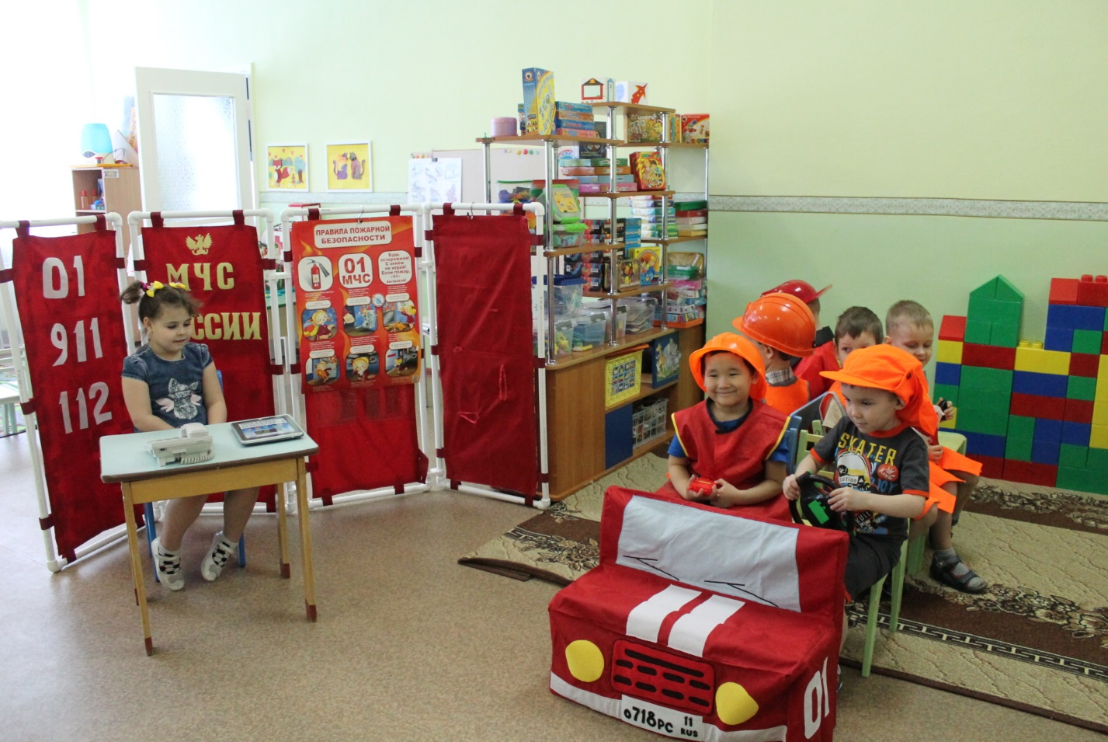

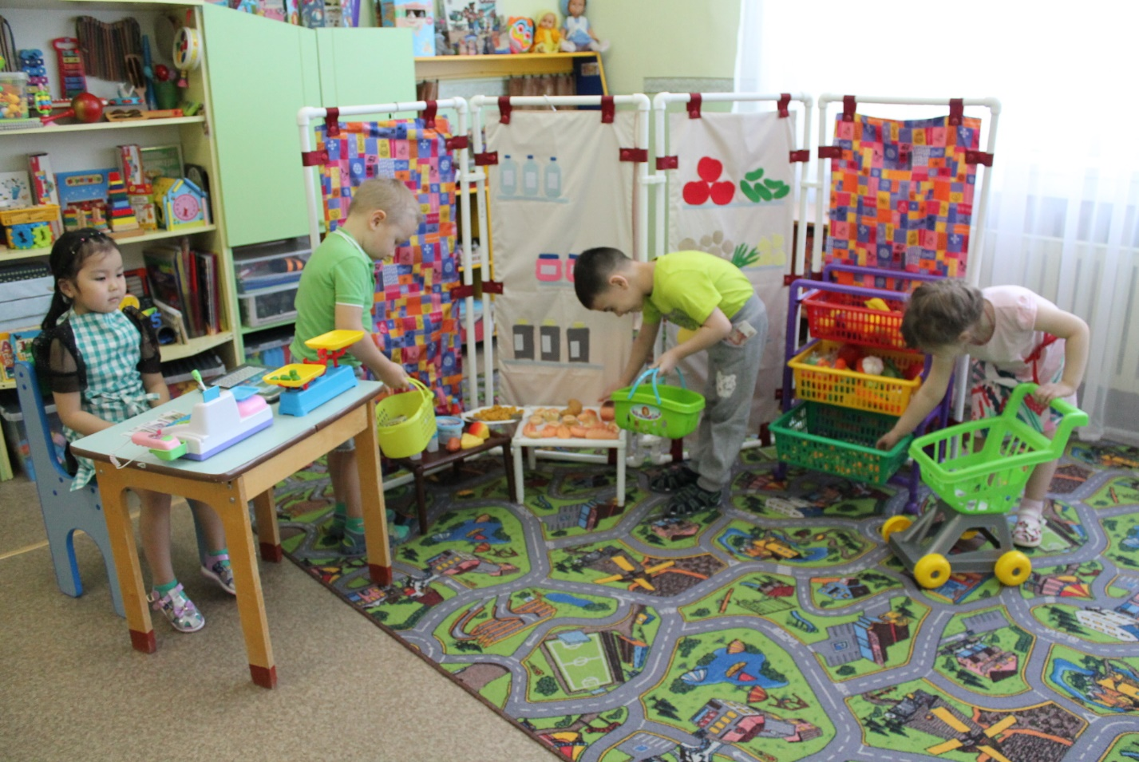

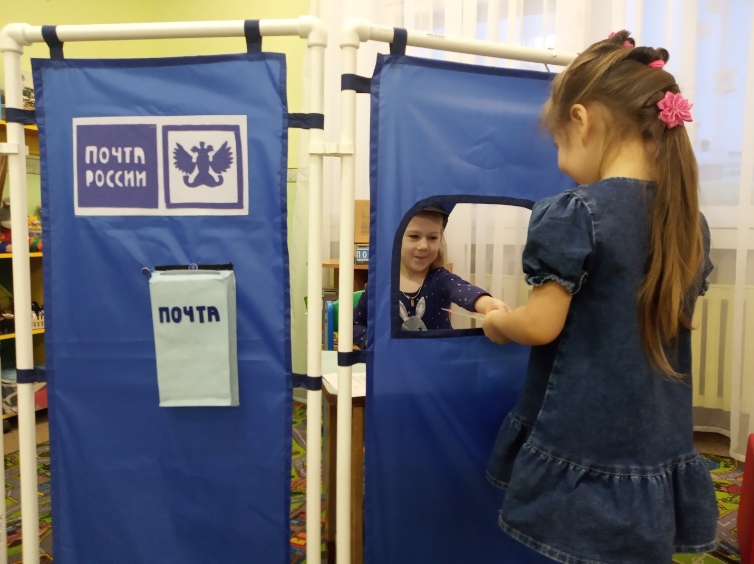
Игровые наборы представлены в виде тематических ширм, игрушек, игровых пособий и чехлов с изображением транспортных средств. Установить ширму дети могут самостоятельно
Учитывая разные ситуации в коллективе детей, которые играют, рекомендуется осуществлять прямое и косвенное руководство игрой.
Косвенное руководство игрой осуществляется путем обогащения знаний детей об окружающей общественной жизни, т. е. без непосредственного вмешательства в игру
Прямые приемы руководства (ролевое участие в игре, участие в сговоре детей, разъяснение, помощь, совет по ходу игры, предложение новой темы игры.) дают возможность целенаправленно влиять на содержание игры, взаимоотношения детей в игре, поведение играющих и т. д.
В данной игре воображаемая ситуация «тушение пожара», задействовано несколько детей: пожарная команда, водитель пожарной машины, диспетчер, принимающий вызовы, прохожий, который заметил возгорание, пострадавшие, которые оказались в воображаемом задымленном помещении, врачи скорой помощи. Таким образом, в игре задействовано большое количество детей
Важной составляющей сюжетно-ролевой игры является ее развитие.. Педагог должен помогать детям придумывать сюжеты, ролевые диалоги и т. д. Отношения между воспитателем и детьми постепенно становятся партнерские, равноправные. Игровой процесс должен протекать естественно
Говоря о методике организации сюжетно-ролевой игры с детьми дошкольного возраста, следует учитывать особенности сюжетов игр. Основа сюжетно-ролевой игры – воображаемая ситуация, которая включает в себя сюжет, роль и связанные с ней действия. Практика проведения сюжетно-ролевых игр показывает, что с точки зрения содержания наиболее распространенными сюжетами являются профессиональные; военизированные («стрелялки», «догонялки», по мотивам мультфильмов); созидательные (строительство); поиска и открытия (путешествия, «космос»); связанные с искусством («цирк», «театр»); сказочные; фантастические; этнографические

СРИ «Магазин» представлена в виде ширмы. Перед началом игры дети устанавливают ширму, собирают прилавок из игровых модулей. В ходе беседы с дошкольниками мы выясняем, что помимо продавца и покупателей в магазине есть фасовщики, раскладывающие товар по пакетам, грузчики, которые привозят продукты в магазин, водитель машины. После распределения ролей начинается непосредственно игра
Игра ребенка дошкольника развивается под влиянием воспитания и обучения, зависит от приобретения знаний и умений, от воспитания интересов. В игре с особой силой проявляются индивидуальные особенности ребенка, при этом можно наблюдать, что один и тот же ребенок обнаруживает разный уровень игрового творчества в зависимости от содержания игры, выполняемой роли, от взаимоотношений с товарищами
СРИ «Почта» представлена в виде двусторонней ширмы, что дает возможность детям побывать в роли оператора и клиентов почты.

При организации сюжетно-ролевых игр необходимо осуществлять педагогическое сопровождение игровой деятельности детей дошкольного возраста. А также важна «игровая позиция воспитателя». Она включает в себя: - ярко выраженный интерес педагога к играм детей;
- рефлексию как способность видеть реальную ситуацию со стороны и вычленить в ней игровые возможности;
- инфантилизацию (способность на время превратится в ребенка) как способность устанавливать доверительные отношения с окружающими;
- эмпатию как способность чувствовать игровые состояния других людей;
- креативность как способность находить нестандартные пути достижения цели.
Планируя работу по руководству сюжетно-ролевыми играми детей, педагогу необходимо предусматривать обогащение содержания игры, расширение игрового опыта детей. Большое внимание педагог должен уделять развитию творческих способностей детей, формированию положительных взаимоотношений. Воспитателю следует помнить, что планированию подлежит деятельность педагога по развитию игры и ее управлению, а не деятельность детей в игре. Для повышения воспитательной эффективности сюжетно-ролевых игр необходима относительная длительность их проведения на идентичные сюжеты.

https://cloud.mail.ru/public/1ugC/NiHLy2fsD ссылка на размещение видеоролика в сети интернет

Список литературы
1. Артамонова О. В. Предметно-пространственная среда: её роль в воспитании личности/ О. В. Артамонова//Дошкольное воспитание.-1995.-№ 4
2. Авдулова Т.П. Насыщенность образовательной среды и ее психологическая безопасность// Справочник старшего воспитателя.-2014г.-№8.
3. Волосовец Т.В. Разработка спецификаций развивающей предметно-пространственной среды дошкольной образовательной организации в соответствии с ФГОС дошкольного образования [электронный ресурс]//. -http://goo.gl/VhpiUr
4. Короткова Н.А. . Материалы и оборудование для детского сада: пособие для заведующих и воспитателей :-Москва, ЗАО «Элти-Кудиц» 2003г.
5. Комарова О.А. Обеспечение вариативности развивающей среды// Справочник старшего воспитателя-2014г.-№8.
6. Комарова О.А. Наполнение развивающей среды в соответствии с образовательными областями.//Справочник старшего воспитателя-2014г.-№8.
7. Красношлык З.П. Психолого-педагогические основы организации предметно-развивающей среды в дошкольном образовательном учреждении [Текст] / Красношлык // Актуальные задачи педагогики: материалы III междунар. науч. конф. (г. Чита, февраль 2013 г.). -- Чита:
8. Методическое письмо МО РФ от17.05.95 № 61/19-12«О психолого-педагогических требованиях к играм и игрушкам в современных условиях»;
9. Новоселова С. Л. Развивающая предметная среда: методические рекомендации по проектированию вариативных дизайн-проектов развивающей предметной среды в детских садах и учебно-воспитательных комплексах / С. Л. Новоселова. -М.: Центр инноваций в педагогике,1995г.
10. Полякова М. Н .Особенности организации развивающей среды в возрастных группах детского сада/М. Н. Полякова//Дошкольная педагогика.-2001.-№ 1.
11. Постановление Правительства РФ от 12 сентября 2008 г. N 666 «Об утверждении типового положения о дошкольном учреждении»
12. Федеральный государственный образовательный стандарт(Приказ Министерства образования и науки Российской Федерации (Минобрнауки России) от 17 октября 2013 г. N 1155 г.
13. Федеральный Закон от 30 марта 1999 г. № 52-ФЗ «О санитарно-эпидемиологическом благополучии населения» (в редакции от 18.07.2011 г. с изменениями и дополнениями, вступающими в силу с 1.08.2011 г.)

